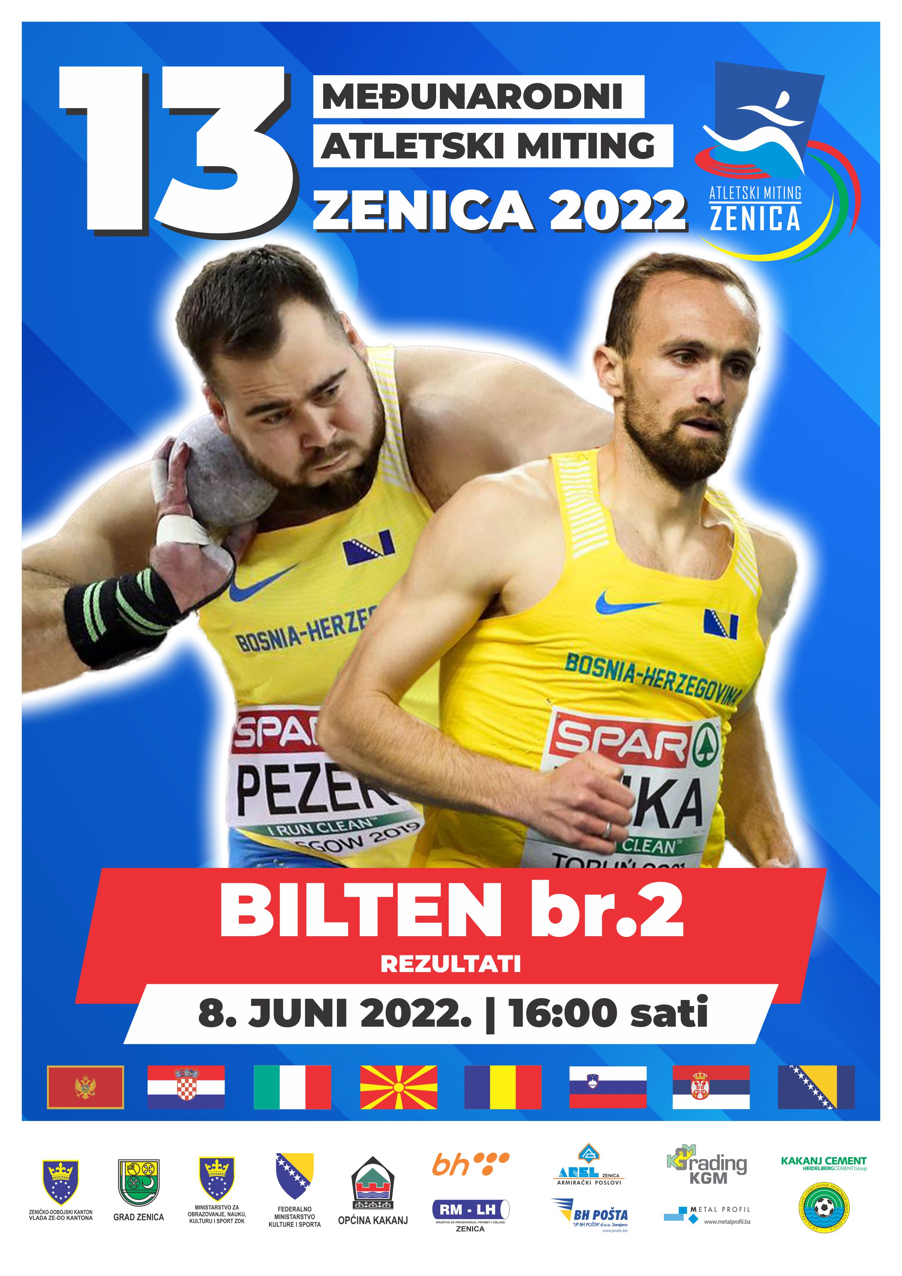

DISCIPLINA |  | 100m (trka u kolicima) – muškarci i žene
Event |  | 100m Wheelchairs – Men and Women
VRIJEME – TIME |  | 16.30
Plas. | St. broj | Ime i prezime | Godina rođenja | Država | Rezultat
Rank | Bib | Name and Surname | Birth Year | Country | Result
1 |  | Edin Čolić |  | BIH | 28.52
2 |  | Samira Đidić |  | BIH | 28.67
3 |  | Srećko Jorgić |  | BiH | 30.70
4 |  | Ferid Fazlić |  | BIH | 31.45
5 |  | Mujo Adilović |  | BIH | 31.70
6 |  | Harun Aliefendić |  | BiH | 32.77
7 |  | Samir Spahić |  | BIH | 32.93
8 |  | Tahir Mandžuka |  | BIH | 43.15

DISCIPLINA |  | 80m (predškolski uzrast) – muškarci i žene - I grupa
Event |  | 80m Kids – Men and Women
VRIJEME – TIME |  | 16.50
Plas. | St. broj | Ime i prezime | Godina rođenja | Država | Rezultat
Rank | Bib | Name and Surname | Birth Year | Country | Result
1 |  | Ajan Mulalić |  | BIH | 13.76
2 |  | Danin Spahić |  | BIH | 14.41
3 |  | Ali Hasanić |  | BIH | 16.51
4 |  | Noa Radić |  | BIH | 16.75
5 |  | Rijad Smajlović |  | BIH | 16.77
6 |  | Tarik Huremović |  | BIH | 16.86
7 |  | Meša Serdarević |  | BIH | 16.95
8 |  | Eldar Šehić |  | BIH | 17.27

DISCIPLINA |  |  |  | 80m (predškolski uzrast) – muškarci i žene - II grupa
Event |  |  |  | 80m Kids – Men and Women
VRIJEME – TIME |  |  |  | 16.55
Plas. |  | St. broj |  | Ime i prezime |  |  | Godina rođenja |  | Država |  | Rezultat
Rank |  | Bib |  | Name and Surname |  |  | Birth Year |  | Country |  | Result
1 |  |  |  | Emin Arifalj |  |  |  |  | BIH |  | 13.46
2 |  |  |  | Tarik Bajramović |  |  |  |  | BIH |  | 14.36
3 |  |  |  | Faris Bajramović |  |  |  |  | BIH |  | 14.43
4 |  |  |  | Asja Čelenka |  |  |  |  | BIH |  | 14.47
5 |  |  |  | Amar Suljić |  |  |  |  | BIH |  | 14.99
6 |  |  |  | Džeho Durak |  |  |  |  | BIH |  | 15.02
7 |  |  |  | Hasan Bajraktarević |  |  |  |  | BiH |  | 15.02
8 |  |  |  | Emina Bajramović |  |  |  |  | BIH |  | 15.39
9 |  |  |  | Harun Arifalj |  |  |  |  | BIH |  | 17.79
DISCIPLINA |  |  |  |  | 300m – žene 2009 I mlađe |  |  |  |  | W -0,1M/S
Event |  |  |  |  | 300m – Women 2009 and Joung
VRIJEME – TIME |  |  |  |  | 16.20
Plas. | Staza |  | St. broj |  | Ime i prezime | Godina rođenja |  | Država |  | Rezultat
Rank | Line |  | Bib |  | Name and Surname | Birth Year |  | Country |  | Result
1 | 4 |  | 124 |  | Ilhana Šehić | 2010 |  | BIH |  | 46,02
2 | 5 |  | 125 |  | Lejla Sarajlić | 2010 |  | BIH |  | 47,50
3 | 6 |  | 126 |  | Lamija Kolić | 2010 |  | BIH |  | 48,85
4 | 3 |  | 123 |  | Ena Hadžić | 2009 |  | BIH |  | 48,89
5 | 7 |  | 127 |  | Dunja Hadžiomerović | 2010 |  | BIH |  | 49,56
6 | 2 |  | 122 |  | Nejla Demirović | 2009 |  | BiH |  | 53,52

DISCIPLINA |  |  |  |  | 200m – juniori |  |  |  |  |  | W -1,0 M/S
Event |  |  |  |  | 200m – Men U20
VRIJEME – TIME |  |  |  |  | 16.40
Plas. | Staza |  | St. broj |  | Ime i prezime |  | Godina rođenja |  | Država |  | Rezultat
Rank | Line |  | Bib |  | Name and Surname |  | Birth Year |  | Country |  | Result
1 | 5 |  | 22 |  | Ahmed Muratović |  | 2005 |  | BiH |  | 23.01
2 | 6 |  | 65 |  | Danis Avdić |  | 2006 |  | BIH |  | 23.41
3 | 4 |  | 80 |  | Anđelko Dražetić |  | 2004 |  | BiH |  | 23.42
4 | 8 |  | 41 |  | Bakir Musić |  | 2006 |  | BiH |  | 23.56
5 | 3 |  | 28 |  | Emrah Hodžić |  | 2005 |  | BiH |  | 23.88
6 | 1 |  | 96 |  | Rijad Jašarević |  | 2004 |  | BiH |  | 24.55
7 | 2 |  | 110 |  | Milan Garić |  | 2003 |  | BiH |  | 24.63

DISCIPLINA |  | Bacanje kladiva – žene – muškarci
Event |  | Hammer Throw – Women
VRIJEME – TIME |  | 15.00
Plas. | St. broj | Ime i prezime | Godina rođenja | Država | Rezultat
Rank | Bib | Name and Surname | Birth Year | Country | Result
1 | 4 | Bašić Ajla | 2001 | BiH | 59,49
2 | 115 | Petra Jakeljić | 1995 | Cro | 53,45
3 | 14 | Lea Polović | 2004 | Cro | 45,55
4 | 9 | Najla Prašljivić | 2006 | BiH | 44,93
1 | 117 | Evel Smriko | 2007 | BiH | 56,90
2 | 118 | Muhamed Čančar | 2005 | BiH | 55,02
3 | 116 | Ahmed Čančar | 2007 | BiH | 44,77

DISCIPLINA |  | Bacanje diska – žene
Event |  | Discus Throw – Women
VRIJEME – TIME |  | 16.00
Plas. | St. broj | Ime i prezime | Godina rođenja | Država | Rezultat
Rank | Bib | Name and Surname | Birth Year | Country | Result
1 | 53 | Milica Poznanović | 2003 | Srb | 48.65
2 | 61 | Gorana Tešanović | 1977 | BiH | 43.50
3 | 12 | Ana Brkljačić | 2002 | Cro | 42.20
4 | 140 | Dženisa Gusinac | - | BiH | 36.30
5 | 54 | Katarina Gačević | 2000 | Srb | 35.75
6 | 121 | Nina Zurovac | 2003 | BiH | 32.80

DISCIPLINA |  |  |  | 100m prepone – žene |  |  |  |  |  |  |  | W -0,7 M/S
Event |  |  |  | 100m Hurdles – Women
VRIJEME – TIME |  |  |  | 16.10
Plas. | Staza |  | St. broj | Ime i prezime |  | Godina rođenja |  | Država |  |  |  | Rezultat
Rank | Line |  | Bib | Name and Surname |  | Birth Year |  | Country |  |  |  | Result
1 | 3 |  | 16 | Maša Garić |  | 2005 |  | BiH |  |  |  | 14,73
2 | 6 |  | 120 | Adna Čomor |  | 2004 |  | BiH |  |  |  | 16,16
3 | 2 |  | 94 | Dijana Vukanović |  | 2004 |  | SM |  |  |  | 17,34
4 | 4 |  | 47 | Belma Ćuran |  | 2003 |  | BiH |  |  |  | 17,36
DNS | 5 |  | 111 | Samra Kožljak |  | 2006 |  | BiH |  |  |  | 00:00
DISCIPLINA |  |  |  |  | 100m – žene
Event |  |  |  |  | 100m – Women
VRIJEME – TIME |  |  |  |  | 17.00; 17.05
Plas. | Staza | St. broj |  |  | Ime i prezime |  | Godina rođenja |  | Država |  | Rezultat
Rank | Line | Bib |  |  | Name and Surname |  | Birth Year |  | Country |  | Result
 |  |  |  |  |  |  |  |  |  | W +0,5 M/S
1 | 3 | 49 |  |  | Katarina Vrleta |  | 2002 |  | Srb |  | 11.93
2 | 4 | 5 |  |  | Nejra Bosnić |  | 2000 |  | BiH |  | 12.18
3 | 7 | 7 |  |  | Emina Omanović |  | 2007 |  | BiH |  | 12.53
4 | 5 | 20 |  |  | Almina Rašić |  | 2003 |  | BiH |  | 12.66
DNS | 6 | 6 |  |  | Una Ban |  | 2006 |  | BiH |  | -
DNS | 8 | 129 |  |  | Emilija Kušić |  | 1999 |  | BiH |  | -

DISCIPLINA |  |  | 400m – žene
Event |  |  | 400m – Women
VRIJEME – TIME |  |  | 17.45
Plas. | Staza | St. broj | Ime i prezime | Godina rođenja | Država |  | Rezultat
Rank | Line | Bib | Name and Surname | Birth Year | Country |  | Result
1 | 4 | 62 | Jelena Gajić | 1997 | BiH |  | 56.20
2 | 3 | 46 | Kristina Stojković | 2004 | BiH |  | 58.88
3 | 2 | 94 | Dijana Vukanović | 2004 | SM |  | 1:04.72
5 | 5 | 1621 | Hena Kapidžić | 203 | BiH |  | 1:08.88
4 | 6 | 111 | Samra Kožljak | 2006 | BiH |  | 1:06.86
DNS | 7 | 113 | Nedžada Ramić | 2003 | BiH |  | -

DISCIPLINA |  |  | 1500m – žene
Event |  |  | 1500m – Women
VRIJEME – TIME |  |  | 17.20
Plas. | Staza | St. broj | Ime i prezime | Godina rođenja | Država | Rezultat
Rank | Line | Bib | Name and Surname | Birth Year | Country | Result
1 | 4 | 56 | Teodora Simović | 1993 | Srb | 4:26.78
2 | 7 | 93 | Klara Andrijašević | 2001 | Cro | 4:27.83
3 | 5 | 57 | Saima Murić | 2006 | Srb | 4:30.62
4 | 6 | 58 | Mejra Mehmedović | 2006 | Srb | 4:32.28
5 | 3 | 72 | Milica Tomašević | 2004 | Srb | 4:46.41
6 | 9 | 130 | Teodora Čubrilović | 2003 | BiH | 4:52.64
7 | 10 | 128 | Glorija Kureš | 2003 | BiH | 5:03.06
8 | 2 | 64 | Jovana Radulović | 2009 |  | 5:11.35
9 | 1 | 63 | Magdalena Katana | 2005 |  | 5:12.29
DNS | 8 | 109 | Urška Martinec | 1993 | Slo | -

DISCIPLINA |  | Skok u dalj – žene
Event |  | Long Jump – Women
VRIJEME – TIME |  | 16.20
Plas. | St. broj | Ime i prezime | Godina rođenja | Država | Rezultat
Rank | Bib | Name and Surname | Birth Year | Country | Result
1 | 7 | Emina Omanović | 2007 | BiH | 5,89
2 | 10 | Dora Marić | 2005 | BiH | 5,50
3 | 8 | Sara Bajramović | 2002 | BiH | 5,18
4 | 95 | Mateja Efremovska | 1996 | SM | 4,96
5 | 27 | Adna Čomor | 2004 | BiH | 4,96

DISCIPLINA |  | Skok u vis – muškarci
Event |  | High Jump – Men
VRIJEME – TIME |  | 16.10
Plas. | St. broj | Ime i prezime | Godina rođenja | Država | Rezultat
Rank | Bib | Name and Surname | Birth Year | Country | Result
1 | 104 | Emir Rovčanin | 2002 | Srb | 208
2 | 105 | Marko Šurković | 2004 | BiH | 208
3 | 83 | Filip Mrčić | 1999 | Cro | 200
4 | 88 | Sanin Preljević | 2004 | Srb | 195
5 | 19 | Samir Hodžić | 1996 | BiH | 195
6 | 70 | Igor Rašić | 2000 | BiH | 185

DISCIPLINA |  | Skok u dalj – muškarci
Event |  | Long Jump – Men
VRIJEME – TIME |  | 17.30
Plas. | St. broj | Ime i prezime | Godina rođenja | Država | Rezultat
Rank | Bib | Name and Surname | Birth Year | Country | Result
1 | 73 | Marko Čeko | 2000 | Cro | 7,77
2 | 81 | Marko Vlahović | 2001 | Srb | 7,01
3 | 97 | Sedin Heco | 1997 | BiH | 6,84
4 | 82 | Nikola Ilić | 2003 | Srb | 6,79
5 | 76 | Stefan Stanković | 2000 | BiH | 6,47
DNS | 17 | Tarik Smailagić | 2004 | BiH | -

DISCIPLINA |  | Bacanje kugle – muškarci
Event |  | Shot Put – Men
VRIJEME – TIME |  | 17.30
Plas. | St. broj | Ime i prezime | Godina rođenja | Država | Rezultat
Rank | Bib | Name and Surname | Birth Year | Country | Result
1 | 99 | Mesud Pezer | 1994 | BiH | 21.06
2 | 90 | Asmir Kolašinac | 1985 | Srb | 20.81
3 | 91 | Veljko Nedeljković | 1998 | Srb | 18.87
4 | 106 | Hamza Muharemović | 2004 | BiH | 15.79
5 | 107 | Mirza Kozić | 2004 | BiH | 13.85

DISCIPLINA |  | Bacanje diska – muškarci
Event |  | Discus Throw – Men
VRIJEME – TIME |  | 18.00
Plas. | St. broj | Ime i prezime | Godina rođenja | Država | Rezultat
Rank | Bib | Name and Surname | Birth Year | Country | Result
1 | 87 | Alin- Aleksndru Firfirica | 1995 | Rom | 64.36
2 | 92 | Martin Marković | 1996 | Cro | 61.88
3 | 86 | Tadej Hribar | - | Slo | 57.17
4 | 108 | Vojislav Grubiša | 1997 | BiH | 54.16
5 | 84 | Ivan Kukuličić | 1986 | CG | 49.57

DISCIPLINA |  | Bacanje koplja – muškarci
Event |  | Javelin Throw – Men
VRIJEME – TIME |  | 16.50
Plas. | St. broj | Ime i prezime | Godina rođenja | Država | Rezultat
Rank | Bib | Name and Surname | Birth Year | Country | Result
1 | 98 | Dejan Mileusnić | 1991 | BiH | 74.93
2 | 119 | Vedran Samac | 1991 | Srb | 70.84
3 | 142 | George Catalin Zaharia | 1995 | Rom | 62.20
4 | 77 | Amir Papazi | 2001 | MNE | 59.13
5 | 15 | Antonio Ćurković | 2003 | Cro | 58.96
6 | 13 | Krešimir Galić | 2003 | Cro | 57.99
DNS | 11 | Vitalij Fovorov | 2002 | Cro | -

DISCIPLINA |  |  | 100m – muškarci
Event
VRIJEME – TIME |  |  | 17.10
Plas. | Staza | St. broj | Ime i prezime | Godina rođenja | Država |  | Rezultat
Rank | Line | Bib | Name and Surname | Birth Year | Country |  | Result
I Grupa – Heat I |  |  |  |  |  | W +0,0 M/S
1 | 5 | 50 | Danilo Majstorović | 2001 | Srb |  | 11.11
2 | 4 | 22 | Ahmet Muratović | 2005 | BiH |  | 11.39
3 | 3 | 38 | Benjamin Mijatović | 2005 | BiH |  | 11.49
4 | 2 | 78 | Matija Lučić | 2005 | BiH |  | 12.10
5 | 1 | 59 | Dejan Grabovica | 2006 | BiH |  | 12.11
6 | 7 | 28 | Emrah Hodžić | 2005 | BiH |  | 12.22
7 | 8 | 31 | Tarik Kadić | 2004 | BiH |  | 12.34
- | 6 | 43 | Alija Džinić | 2005 | BiH |  | Dns
II Grupa – Heat II |  |  |  |  |  | W +0,6 M/S
1 | 4 | 35 | Hajrudin Vejzović | 2000 |  |  | 10.69
2 | 6 | 36 | Edhem Vikalo | 2002 |  |  | 10.86
3 | 7 | 18 | Nuredin Zekan | 1993 |  |  | 10.89
4 | 3 | 1 | Egon Savić | 1999 |  |  | 10.90
5 | 5 | 48 | Mihajlo Mandić | 2000 |  |  | 10.99
6 | 8 | 37 | Bakir Baković | 2004 |  |  | 11.33
7 | 2 | 66 | Miloš Grujić | 1998 |  |  | 11.41
8 | 1 | 114 | Džejlan Eljazović | 1998 |  |  | 11.81

DISCIPLINA |  | 800m – muškarci
Event |  | 800m – Men
VRIJEME – TIME |  | 18.00
Plas. | St. broj | Ime i prezime | Godina rođenja | Država | Rezultat
Rank | Bib | Name and Surname | Birth Year | Country | Result
1 | 2 | Abedin Mujezinović | 1993 | BiH | 1:50.03
2 | 3 | Stefan Ćuković | 1997 | BiH | 1:52.17
3 | 44 | Dario Bašić – Palković | 2003 | Srb | 1:52.82
4 | 52 | Milan Todorović | 2004 | Srb | 1:54.18
5 | 89 | Leonardo Tesini | 1996 | Ita | 1:54.70
6 | 71 | Filip Nedeljković | 2003 | Srb | 1:57.68
7 | 67 | Petar Dimitrijević | - | Srb | 2:04.20
8 | 74 | Nikola Kutić | 2006 | BiH | 2:05.88
9 | 30 | Ali Karaica | 2006 | BiH | 2:06.71
10 | 55 | Teodor Antić | 2004 | Srb | 2:07.11
DNS | 101 | Amel Tuka | 1991 | BiH | Dns

DISCIPLINA |  |  | 3000m – muškarci
Event |  |  | 3000m – Men
VRIJEME – TIME |  |  | 17.30
Plas. | Staza | St. broj | Ime i prezime | Godina rođenja | Država | Rezultat
Rank | Line | Bib | Name and Surname | Birth Year | Country | Result
1 | 10 | 103 | Uroš Gutić | 1997 | BiH | 8:23.56
2 | 7 | 102 | Nikola Raičević | - | Srb | 8:24.10
3 | 2 | 85 | Jan Kokalj | 2001 | Slo | 8:31:53
4 | 5 | 45 | Maksim Puškar | 2004 | Srb | 8:43.43
5 | 8 | 69 | Mlađen Samardžić | 2001 | BiH | 8:56.53
6 | 11 | 141 | Keleb Grinwich | 2006 | BIH | 9:01.55
7 | 3 | 34 | Gabriel Greenwich | 2004 | BiH | 9:01.99
8 | 6 | 60 | Nikola Mihailović | 2004 | Srb | 9:11.75
9 | 4 | 40 | Adi Nurkanović | 2003 | BiH | 9:32.95
10 | 1 | 75 | Kristijan Roljić | 2006 | BiH | 9:40.57
DNS | 9 | 68 | Srđan Samardžić | 1989 | BiH | Dns

Direktor Mitinga
Aziz Kevelj

